EXAMEN DE CONOCIMIENTOS IOS – SWIFT

Nombre del candidato: CARLOS ADOLFO HERNANDEZ MORENO_______________

Fecha de aplicación: Lunes 10 de ene. de 2022__________________________________

Instrucciones: El examen se divide en dos partes la primera parte son preguntas abiertas que nos permitirán conocer la experiencia en desarrollo de aplicaciones IOS - Swift, el espacio es limitado así que puedes pedir una hoja adicional o escribir en la parte de atrás. La segunda parte se compone de un ejercicio práctico en donde se te darán instrucciones detalladas para que puedas desarrollar la aplicación móvil en una computadora que se te será proporcionada. !MUCHA SUERTE!

Preguntas abiertas

**1. Proporciona un ejemplo simple de cada uno de los siguientes estatutos: (Enumeration, Structure, Class,** **Extension, Protocol, Inheritance, let, var ) Nota. Se tomará en consideración complejidad y estructura de código**

**Enumeration**

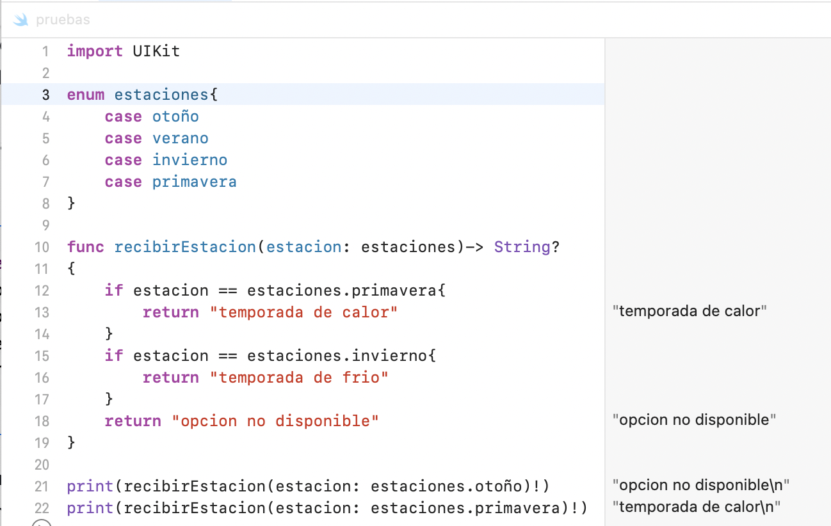

**Structure**

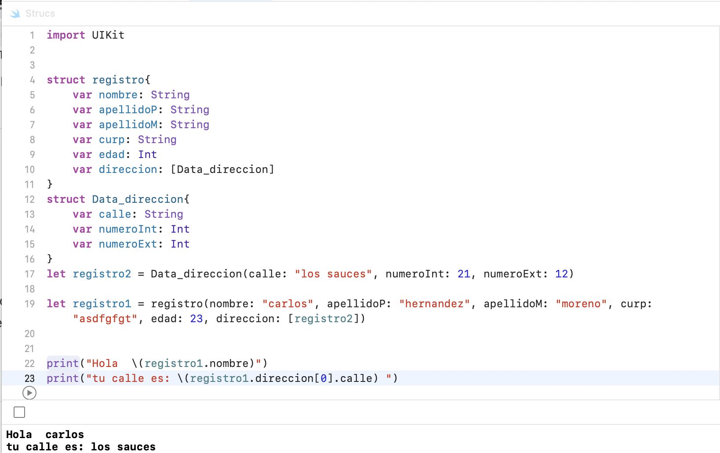

**Class y protocol**

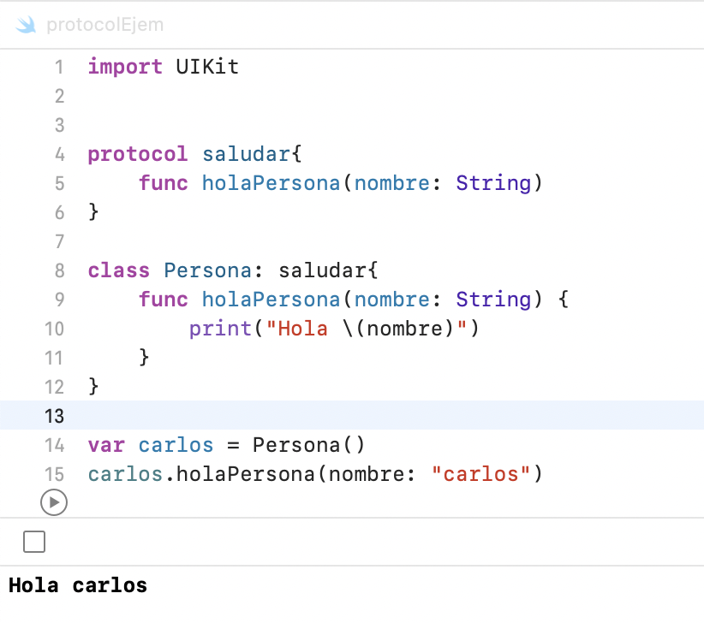

**Extension**

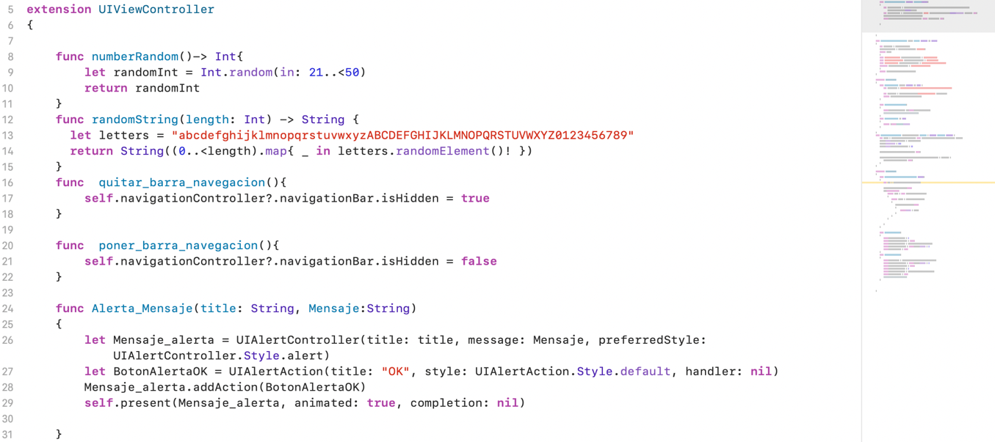

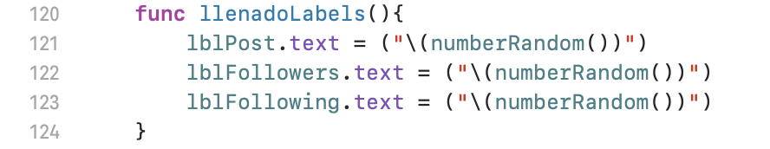



**Inheritance**

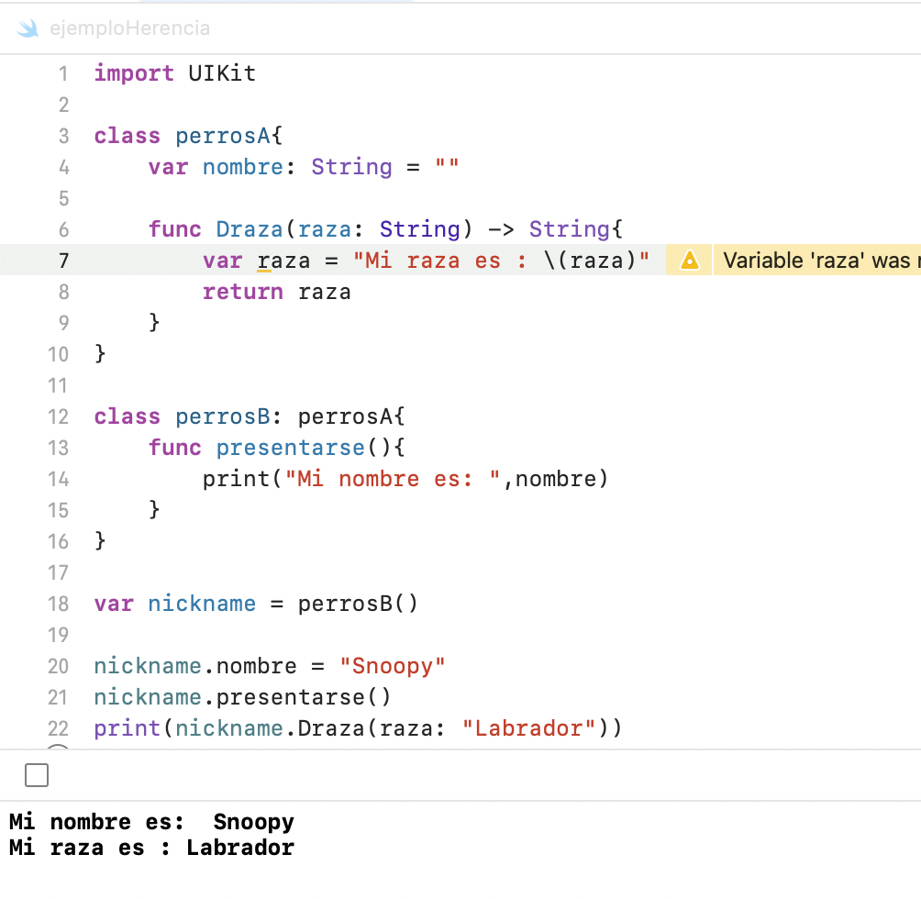

**Let y var (una variable se declara let caundo su valor sera inmutable y una variable var cuando su valor va estar en constante cambio, esta si es mutable)**

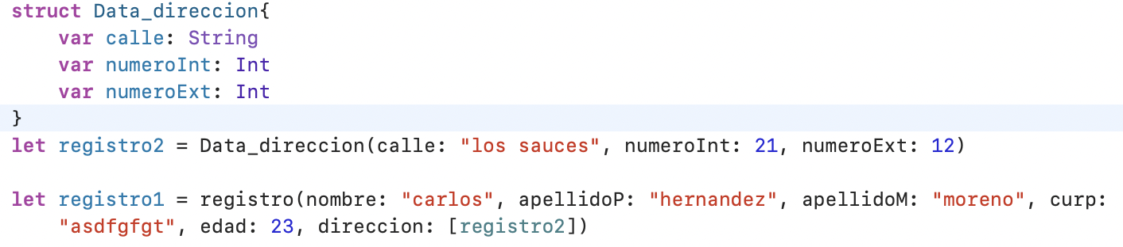

**2. Explica en tus propias palabras y con base a tu experiencia, el proceso que utilizas para consumir servicios de tipo REST. En tu respuesta puedes explicar desde librerías de terceros hasta procesos.**

R:

**1.-** Se declara los End Point que se va a utilizar, este se puede declarar en el app delegate para que sea global, si de una misma URL se consumen varios servicios solo mandamos llamar la varible que contiene la direccion del servidor y solo concatenamos con la direccion del otro servicio.



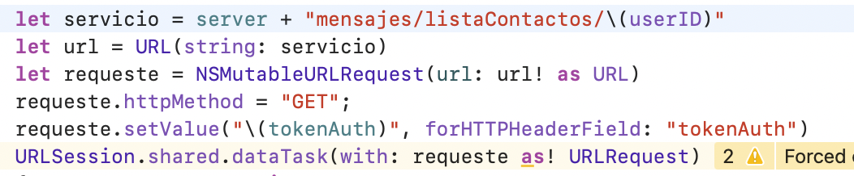

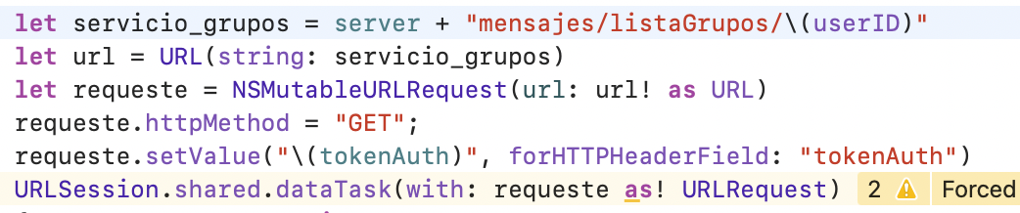

**2.-** Posteriormente declaramos los structs que vamos a utlizar con la funcion Codeable para poder interpretar la Data que se recibe, que en su mayaria suele venir en formato json, cabe mensionar que cada una de las varibles que se declara en el struct debe de ser escrita de igual forma en la que viene en el json y que sea del mismo tipo de dato.

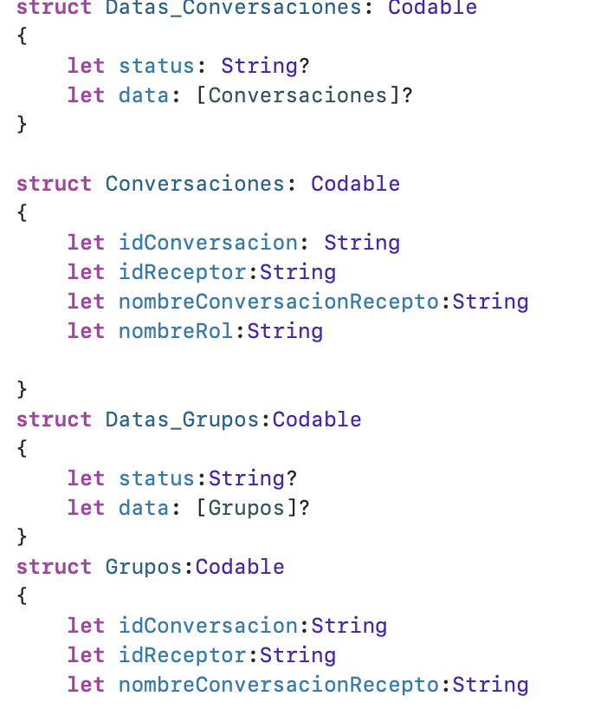

**3.-** por ultimo se crea un funcion en donde crea la peticion del servicio web y en donde se llenaran los structs declarados anteriormente,cabe decir que cada peticion web tiene que llevar Headers por si el servicio web lo requiere, se recomienda realizar una funcion lamda para poder cachar los errores que puedan surgir al realizar la peticion web y asi evitemos que truene nuestra aplicación.

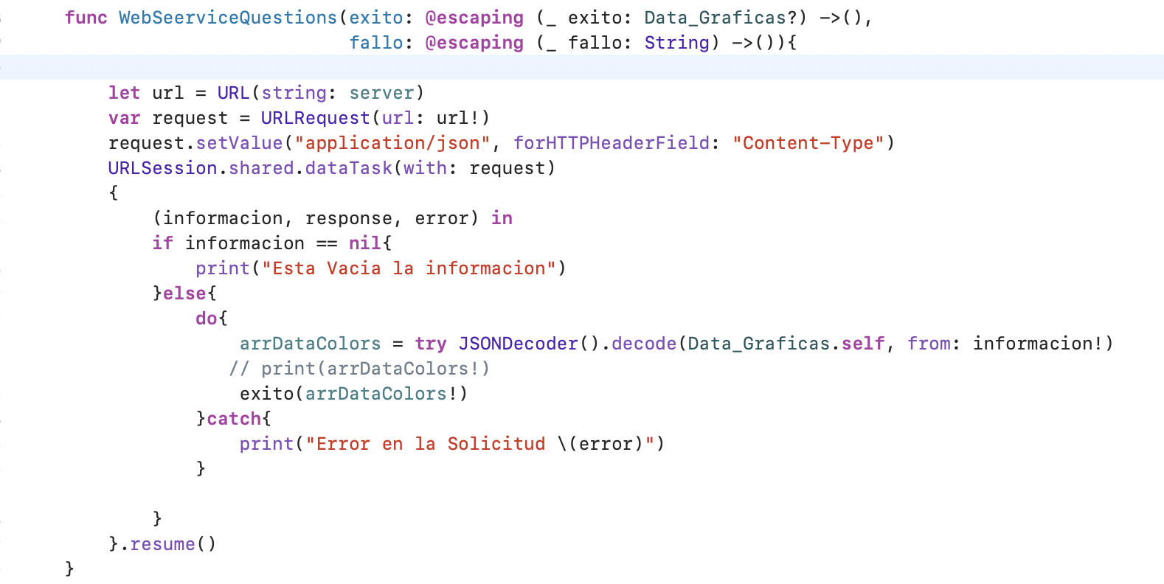

**3. Explica en que condiciones o en que caso práctico utilizarías un XIB, Storyboard, o elementos creados desde programación y describe el porque de cada uno.**

Un archivo Xib por lo regular siempre lo utilizo para crear celdas perzonalizadas en tablas,

Un Storyboard lo utilizo para poder realizar crear la UI de la aplicación para poder aprovechar estos elementos.

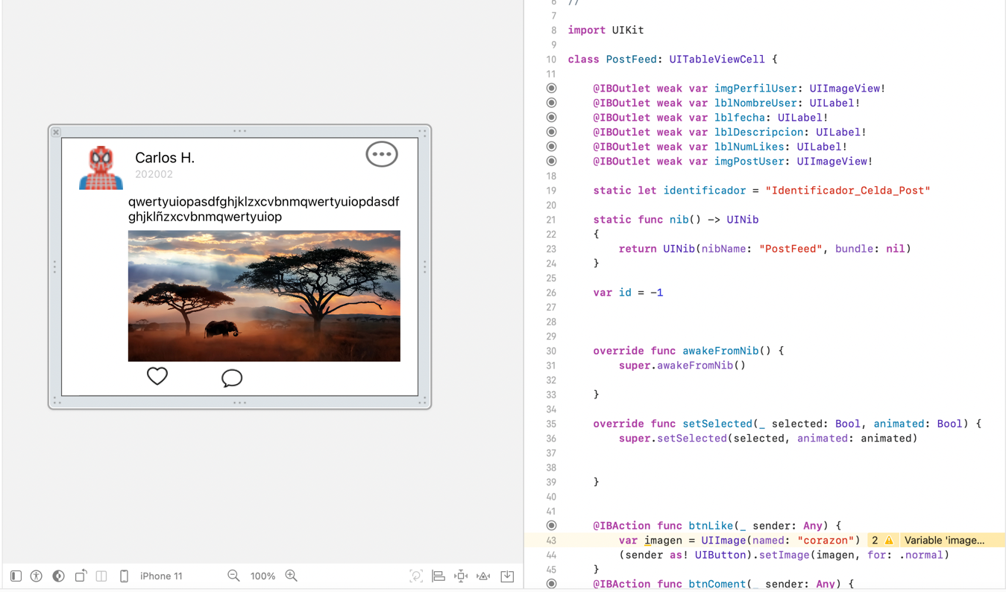

**4. ¿Haz utilizado un administrador de dependencias como Carthage o Cocoapods? si tu respuesta es si, lista las más representativas o las que más utilices en proyectos antiguos y/o activos y da una breve explicación de su funcionalidad. Si tu respuesta es no, explica como has solucionado la gestión de dependiencias y/o frameworks.**

**Alamofire:** la he ocupado un par de veces para poder realizar peticiones Web.

**Lottie:** La ocupo para poder poner animaciones en las patallas como por ejemplo en los Splash Screen

**Skeleton:** La he ocupado para poder realizar animaciones de carga en campos de textField y en Labels esto en lo que cargan los servicios web.

**MessageKit:** Este pod lo he ocupado para poder realizar un modulo de mensajeria ya que proporciona una interfaz perzonalizable para el apartado de conversaciones.

**Firebase:** Este lo he ocupado para realizar autenticacion de usuarios,alta de usuarios,consulta de usuarios,base de datos.

**Map:** Este lo he utilizado para poder hacer uso de google maps y geolocalizacion.

**Charts:** Pod para crear graficas en StoryBoards

**5. ¿Haz usado React programming o cualquier tipo de Framework React para Swift? de ser cierta tu respuesta explica detalladamente porque lo has usado y que beneficios obtuviste en el desarrollo de la aplicación.**

R: He ocupado Rect native solo en una aplicación de servicio de noticias en el cual consumia un servicio web de GoogleNews, la cual solo compilo para android y se subio a un servidor para que se mostrara como pagina web.

**Ejercicio práctico**

¿Todavía quieres seguir?... Perfecto. Ahora te pedimos realizar una aplicación IOS Universal en lenguaje swift 3 o posterior. Esta aplicación consta de un simple formulario. El formulario deberá de contener los campos de entrada: Nombre, Apellido Paterno, Apellido Materno, Correo electrónico y Teléfono celular.

Imagen del usuario registrado en la app.

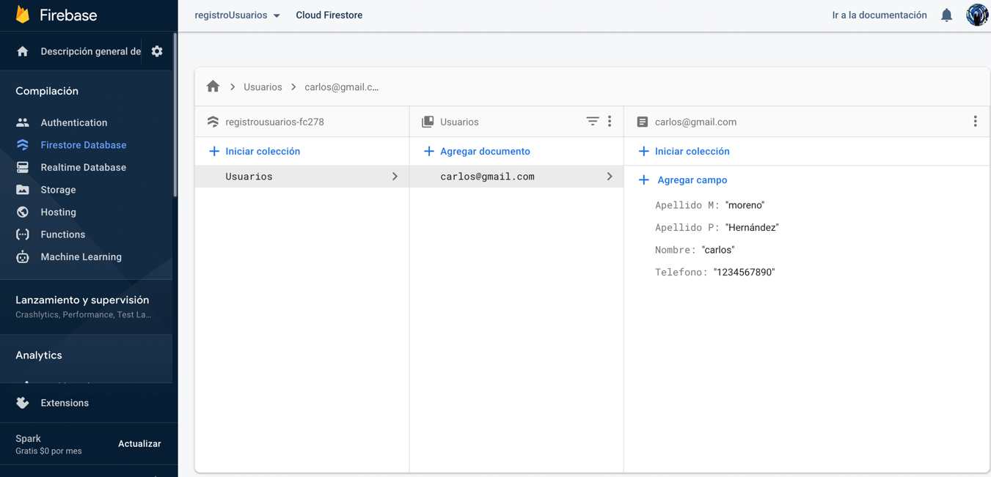

Link de repositorio:

<https://github.com/elliot-21/registroUsuarios>

Nota en el repositorio se encuentra un video demostrativo de la app (adjunto otro repositorio de mi portafolio).

https://github.com/elliot-21/networksocial